



Техническая инструкция для лампы полимеризационной WOODPECKER LED.C с принадлежностями
(перед эксплуатацией прочтите настоящее руководство)

Изготовитель: «Гуилин Вудпекер Медикал Инструмент Ко., ЛТД., Китай
Guilin Woodpecker Medical Instruments Co., Ltd., 2 Fuxing Road, Guilin, Guangxi
541004, China

1. Принцип работы и использование
1.1 Лампа полимеризационная WOODPECKER LED.С с принадлежностями работает по принципу светового излучения, используемого для затвердения светочувствительной смолы, путем направления луча на вещество в течение короткого времени.
1.2 Данный аппарат используется для полимеризации стоматологических материалов, а также для активации материала, используемого для отбеливания зубов.
2. Структура и компоненты
Лампа полимеризационная WOODPECKER LED.С с принадлежностями (далее – лампа) состоит из светодиода LED высокой мощности, световода и основного блока (рис. 1).
3. Технические спецификации
3.1 Питание: Перезаряжаемый литиевый аккумулятор
Модель аккумулятора: ICR18490
Напряжение и ток на выходе зарядного устройства: 3.7В/1400мАмпер
Напряжение и ток на входе зарядного устройства с адаптером: 100В-240В ~ 50герц/60герц
Встроенный плавкий предохранитель зарядного устройства: 1А/250В
3.2 Дополнительная часть: световод
3.3 Источник луча:
Синий свет
длина волны:420нм-480нм
Интенсивность света: 1000 – 1200 мВт/ см²
3.4 Рабочие условия:
Температура окружающей среды: 5ºС~40ºС
Относительная влажность:≤80%
Атмосферное давление: 70 кПа – 106 кПа
Размеры: Ø23мм×263мм
3.5 Масса нетто: 124 г
Мощность потребления: ≤8 ватт
3.6 Тип защиты от удара током: Класс II
3.7 Защита от удара током: оборудование Типа В
3.8 Степень защиты от вредного проникновения воды: обычное оборудование (IPX0)
3.9 Безопасность применения в присутствии воспламеняющихся анестезирующих смесей с содержанием воздуха, кислорода или закиси азота: оборудование не подходит для использования в данных условиях.
4. Инструкции по подзарядке
4.1 Вставьте аккумулятор в отсек зарядного устройства. Проверьте правильность полярности контактов.

Рисунок 1

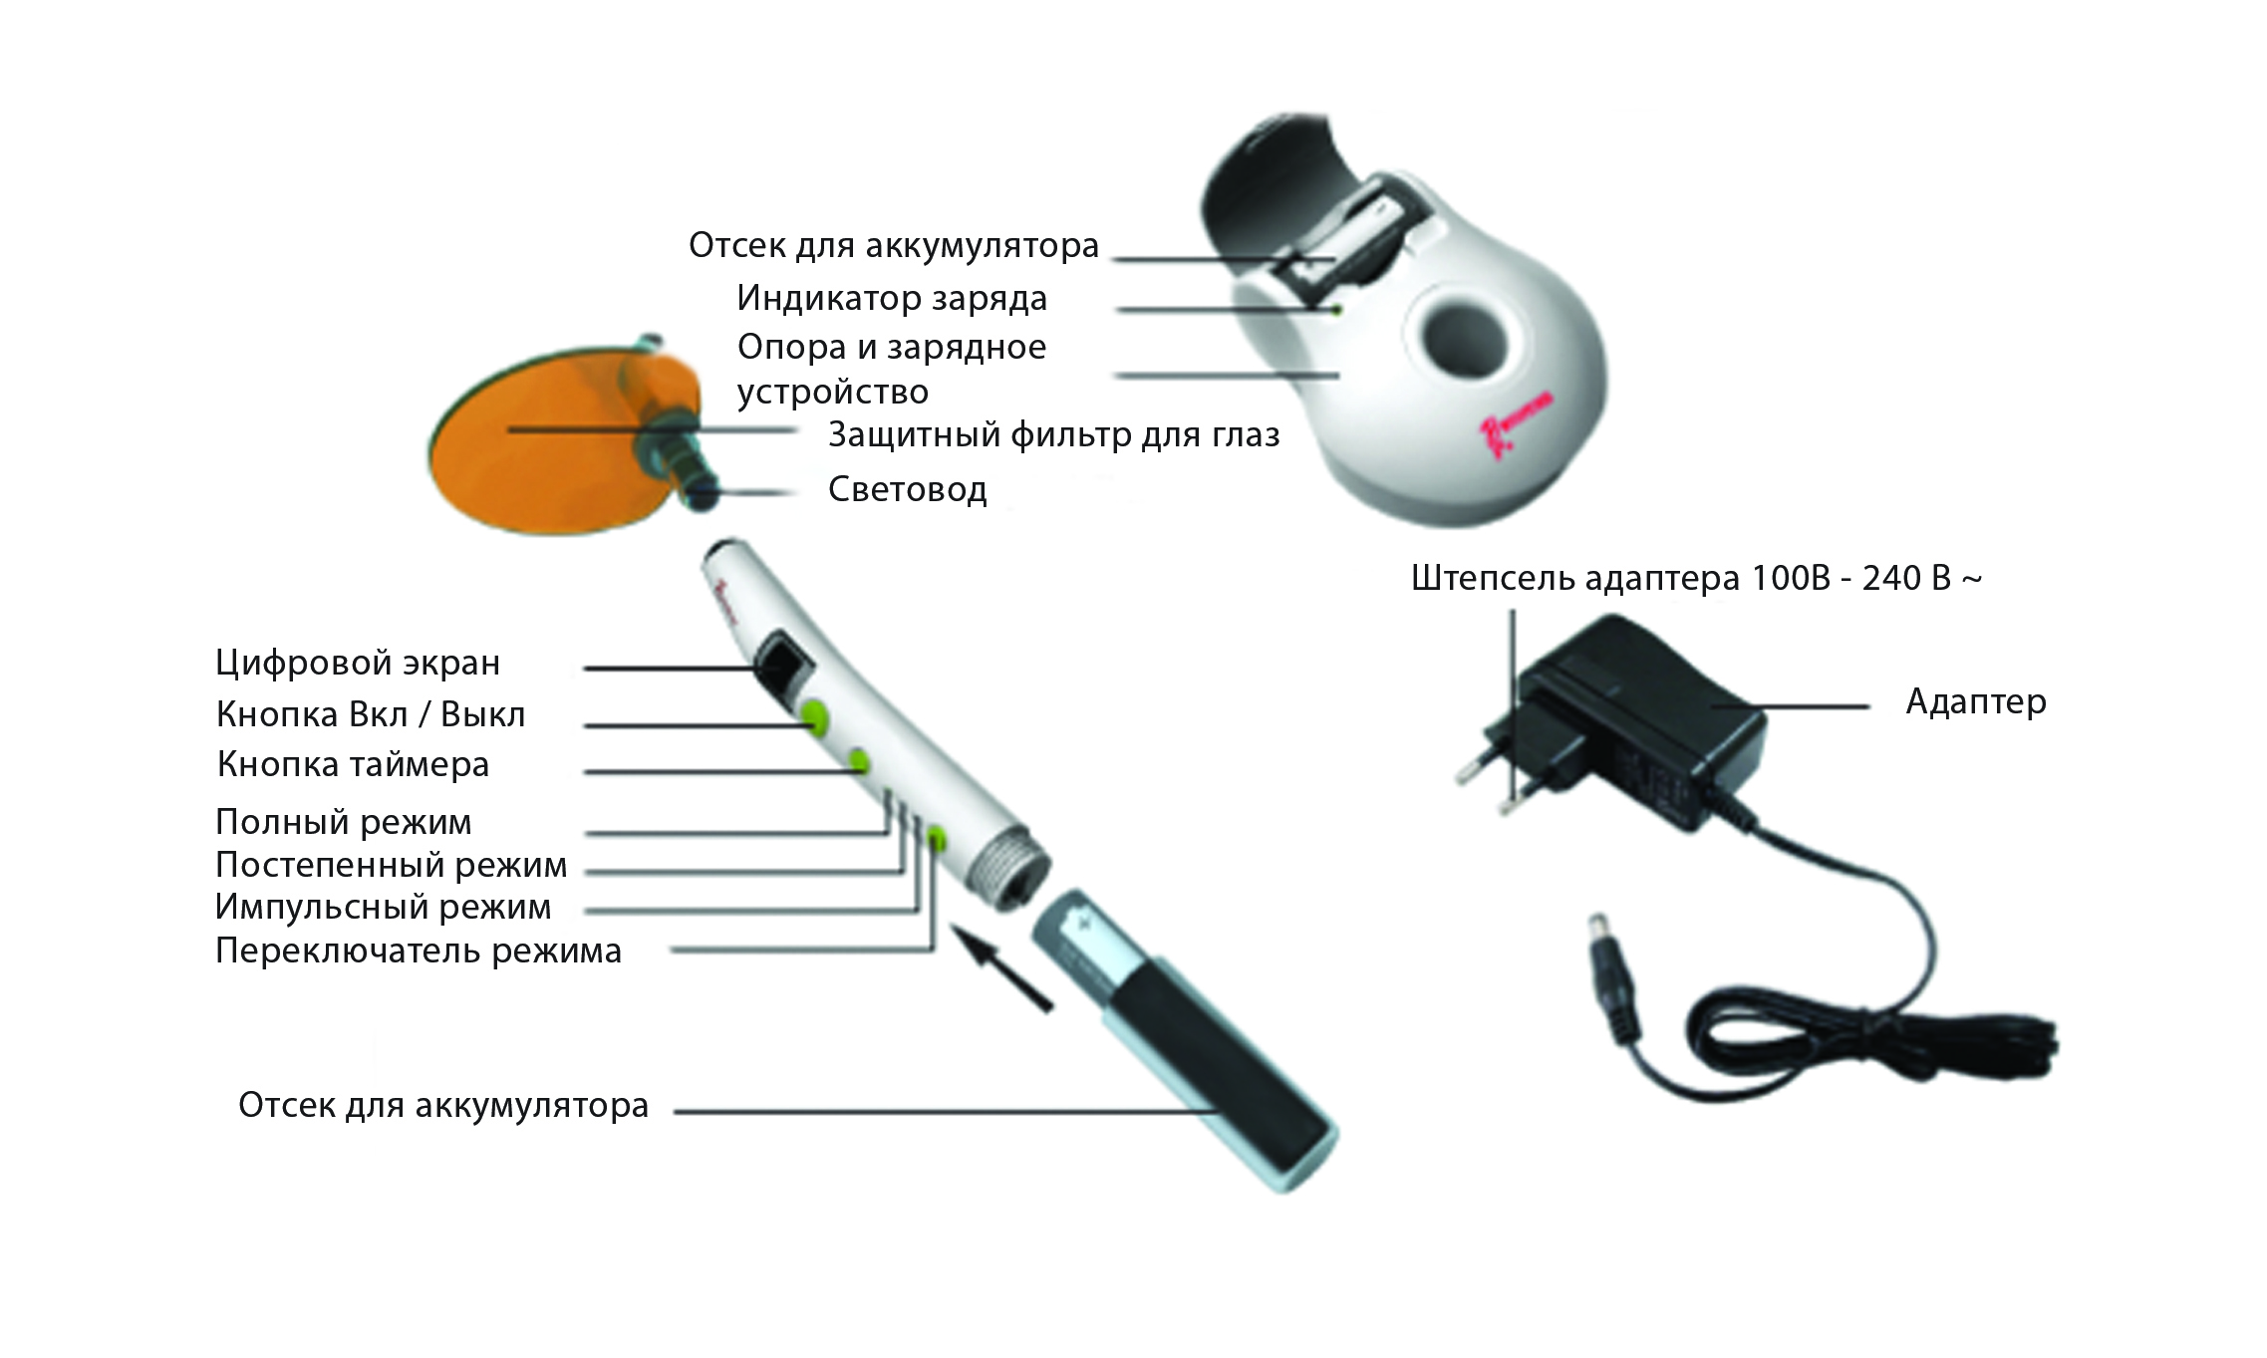
4.2 Подключите зарядное устройство к электросети с помощью адаптера. Если индикатор горит, значит устройство заряжается. Окончание зарядки подтверждается тем, что индикатор гаснет.
4.3 Аккумулятор не имеет памяти и может заряжаться в любое время.
4.4 Основной блок должен быть полностью заряжен при использовании в первый раз. Обычное время полной зарядки составляет от 4 до 6 часов.
4.5 После подзарядки отключите электричество и извлеките аккумулятор из отсека.
5. Эксплуатация
5.1 Поверните катод аккумулятора в сторону отсека и закрепите к главному блоку (см. Рис. 1).
5.2 Снимите красный колпачок со световода, затем вставьте его металлическую часть в передний край лампы, убедитесь, что световод вкручен до конца. (Вы должны вставлять детали до конца путем вращения, убедитесь, что детали не вставлены криво.)
5.3 Установить защитный фильтр для глаз в верхней части световода, как показано на рисунке 1.
5.4 Нажмите кнопку выбора времени затвердения. В наличии имеются 4 рабочих режима: 5, 10, 15, 2 секунд.
5.5 Легко нажмите на клавишу режима. Ниже описаны три доступных режима.
5.5.1 Режим полной мощности: синий свет в полную мощность.
5.5.2 Постепенный режим: мощность синего света увеличивается от слабой к сильной и достигает максимальной мощности за 5 секунд.
5.5.3 Импульсный режим: синий луч светит импульсами.
5.6 Во время работы направляйте луч в то место, которое требует затвердения, нажимайте кнопку вкл./выкл. (on/off), и светодиод начнет работать в заданном режиме. После чего цифровой экран начнет отсчитывать до 0, что означает, что работа завершена.

5.7 По окончании работы, пожалуйста, почистите световод при помощи хлопчатобумажной ткани, для гарантии мощности луча в следующий раз.
5.8 Глубина затвердевания композитного материала – не менее 4 мм в 10 секунд.
5.9 Световод может быть снят поворотом на 360ºС и помещен в автоклав при высокой температуре, равной 135ºС, при давлении, равном 0.22 МПа.
5.10 Во время работы, если индикаторный огонек емкости горит, это означает низкий объем. Сразу перезарядите его.
5.11 Извлекайте аккумулятор и аккуратно храните его, если устройство не используется регулярно.
6. Меры предосторожности
6.1 После подзарядки отключите электричество и извлеките аккумулятор из отсека. Запрещено оставлять аккумулятор в зарядном устройстве (ЗУ) отключенном от сети (вынутым из розетки)! Если кабинет на праздничные или выходные дни отключается от подачи сетевого напряжения, следует вынимать аккумулятор из ЗУ. В противном случае аккумулятор разрядится до критического уровня и, в момент подачи напряжения, ЗУ выйдет из строя!
6.2 Запрещено направлять синий свет в глаза.
6.3 Рекомендуется использовать исходную опору и зарядное устройство, так как, если они будут от другого производителя, они могут повредить аккумулятор из лития, а также схему.
6.4 Заряжайте аккумулятор в прохладном и проветриваемом помещении.
6.5 Запрещено извлекать аккумулятор, чтобы избежать короткого замыкания или течи.
6.6. Запрещается сжимать, трясти или качать аккумулятор. Запрещается допускать ситуацию короткого замыкания литиевого аккумулятора и ставить аккумулятор с металлическими или другими проводами.
ПРЕДУПРЕЖДЕНИЕ: если лампа работает непрерывно в течение 40 секунд, температура в верхней части световода может достигать 56ºС.
ПРЕДУПРЕЖДЕНИЕ: запрещается вносить изменения в конструкцию оборудования без разрешения производителя.
7. Противопоказания
7.1. Не используйте на пациентах с биологическими противопоказаниями.
7.2.Не использовать на пациентах с электрокардиостимулятором.
7.3. Не использовать врачу с электрокардиостимулятором.
7.4. Будьте осторожны при работе с пациентами с сердечно-сосудистыми заболеваниями, беременными женщинами и детьми.
8. Техническое обслуживание
8.1 Только световод может помещаться в автоклав под воздействием высокой температуры и давления.
8.2 После каждого сеанса работы отключайте электричество и чистите световод.
9. Послепродажное обслуживание
Гарантия 6 месяцев (только на основной блок) с даты продажи изделия. В случае перепродажи товара, гарантия может начинать рассчитываться с даты продажи первому покупателю – уточняйте срок гарантии на оборудование у Продавца.
Любое изменение, сборка, ремонт, выполненные без письменного разрешения Woodpecker или авторизованной производителем Сервисной организации, приведет к аннулированию гарантии и ответственности за ущерб, возникший в результате брака продукции.
Срок службы – 5 лет.
По вопросам гарантийного и послегарантийного ремонта оборудования просим обращаться в ООО фирма «Стоматорг сервис», 119234 г. Москва, Ломоносовский проспект, д.4, к.2.
Тел/факс: (499) 322-03-01
E-mail: mail@stomserv.ru
Или в Сервисную организацию компании-продавца.
10. Комплект поставки

Основной блок | 1 шт.
Перезаряжаемый литиевый аккумулятор | 2 шт.
Световод | 1 шт.
Защитный фильтр для глаз | 1 шт.
Адаптер | 1 шт.
Опора и зарядное устройство для аккумуляторов | 1 шт.
Техническая инструкция | 1 шт.

11. Устранение неиcправностей

Неисправности | Возможные причины | Решения
Нет индикации  Не работает | 1.Аккумулятор разрядился  2. Аккумулятор установлен не правильно  3. Устройство слишком долго работает непрерывно, и сработала система защиты | 1. Зарядите аккумулятор  2. Заново установите аккумулятор согласно концам.  3. Отключите устройство на несколько минут
Неисправности | Возможные причины | Решения
Недостаточная  интенсивность луча | 1. Световод вставлен не до конца.  2. Световод треснул  3. На поверхности световода осталась смола  4. Низкий заряд аккумулятора | 1. Вставьте световод  правильно  2. Замените световод  3. Удалите смолу  4. Зарядите аккумулятор
Показывает “Er” | 1. Низкий заряд аккумулятора  2. Световод LED.С поврежден | 1. Зарядите аккумулятор  2.Свяжитесь с местным дистрибьютором или с нами
Срок работы аккумулятора сократился | Емкость аккумулятора уменьшилась | Замените аккумулятор
Индикатор на стойке не горит во время зарядки | Неправильное соединение кабеля питания | Проверьте соединение кабеля и соедините правильно
Индикатор мигает во время зарядки | 1. Низкий заряд аккумулятора  2. Короткое замыкание аккумулятора | 1. Зарядите в течение 15 минут и устройство вернется к нормальному режиму работы  2. Замените аккумулятор

12. Хранение и транспортировка
12.1 С данным прибором нужно обращаться с осторожностью, не трясти, устанавливать и хранить в темном, сухом, прохладном и вентилируемом месте.
12.2 Не храните прибор рядом с воспламеняемыми, отравляющими, едкими и взрывными предметами.
12.3 Данный прибор необходимо хранить в помещении, где относительная влажность составляет ≤80% , атмосферное давление колеблется в пределах 75кПа~106 кПа, и температура – в диапазоне -l0ºC~55ºC.
12.4 Во время транспортировки необходимо избегать чрезмерного физического воздействия и тряски.
12.5 Во время транспортировки не кладите вблизи опасных товаров.
12.6 Во время транспортировки держите вдали от солнца, дождя и снега.

13. Защита окружающей среды
В изделии отсутствуют вредные элементы. Утилизировать согласно местным законам.

14. Права производителя
Производитель оставляет за собой право менять дизайн оборудования, техническую гарнитуру, технологическую инструкцию и содержание упаковочного листа оригинала в любое время и без уведомления. Если замечены какие-либо различия между чертежом и действительным оборудованием, то за норму принимается действительное оборудование.

15. Инструкция по чтению символов
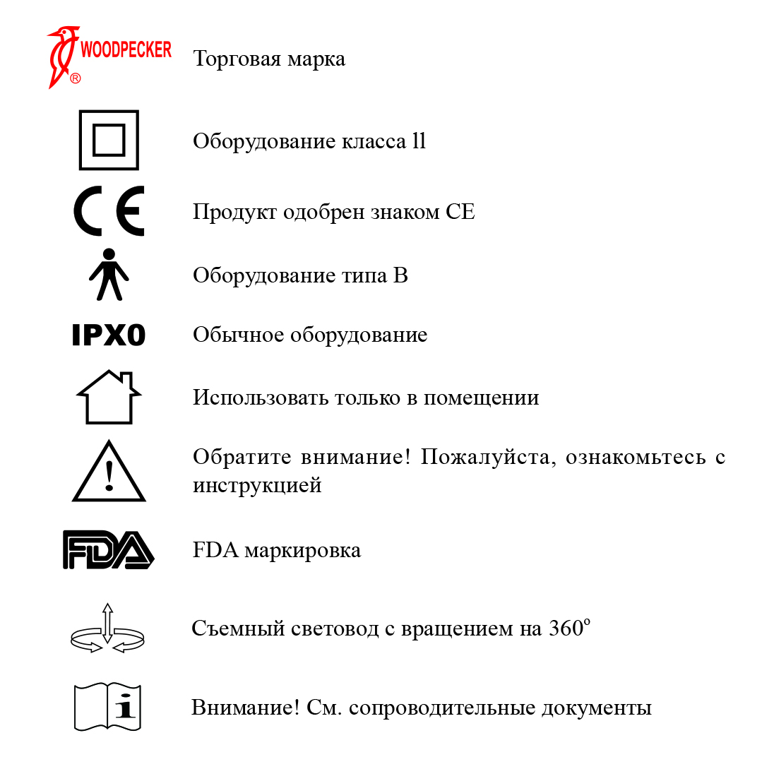

16. Декларация о соответствии
16.1 Изделие соответствует следующим стандартам
17. Заявление
Производитель оставляет за собой право модифицировать изделия без уведомления. Изображения приведены только для ссылки. Окончательно права толкуются компанией GUILIN WOODPECKER MEDICAL INSTRUMENT CO., LTD. На промышленный дизайн, внутреннюю конструкцию и пр., WOODPECKER направлены заявки на получение патентов, любое копирование или подделка изделия преследуются по закону.

ПАСПОРТ
на изделие
Лампа полимеризационная WOODPECKER LED.C с принадлежностями

ИЗГОТОВИТЕЛЬ: “Гуилин Вудпекер Медикал Инструмент Ко., Лтд.”, Китай, Guilin Woodpecker Medical Instrument Co., Ltd., 2 Fuxing Road, Guilin, Guangxi 541004, China

Заводской номер: __________
Год выпуска: __________

Технические параметры
Модель: LED.C
Назначение: лампа полимеризационная WOODPECKER LED.C с принадлежностями используется для полимеризации стоматологических материалов, а также для активации материала, используемого для отбеливания зубов.
Напряжение и ток на выходе зарядного устройства: 3.7В/1400мАмпер
Напряжение и ток на входе зарядного устройства с адаптером: 100В-240В~ 50герц/60герц
Мощность потребления: ≤8 ватт
Источник луча: синий свет
Длина волны:420нм - 480нм
Интенсивность света: 1000 – 1200 мВт/ см²
Размеры: Ø23мм×263мм
Вес: 124 г

Комплект поставки:

Основной блок – 1 шт.
Световод – 1 шт.
Перезаряжаемый литиевый аккумулятор – 2 шт.
Защитный фильтр для глаз – 1 шт.
Адаптер – 1 шт.
Опора и зарядное устройство для аккумуляторов– 1 шт.
Техническая инструкция – 1 шт.

Срок и условия гарантии

Гарантия 6 месяцев (только на основной блок) с даты продажи изделия. В случае перепродажи товара, гарантия может начинать рассчитываться с даты продажи первому покупателю – уточняйте срок гарантии на оборудование у Продавца.
Любое изменение, сборка, ремонт, выполненные без письменного разрешения Woodpecker или авторизованной производителем Сервисной организации, приведет к аннулированию гарантии и ответственности за ущерб, возникший в результате брака продукции.
Срок службы – 5 лет.

Покупатель: ________________________________________________________
____________________________________________________________________

Продавец: __________________________________________________________
____________________________________________________________________

Дата продажи: _________________________________

Подпись ответственного лица

М.П.

